Construcción de densímetros
Objetivo
- Estudiar el concepto de densidad.
- Construir un aparato sencillo que nos permita medir la densidad.
- Despertar el interés de los alumnos por la explicación de diversos fenómenos relacionados con la densidad con experiencias sencillas.
Introducción
Vamos a construir una densímetro sencillo con unas pajitas y arena que nos va a permitir estudiar distintos aspectos relacionados con la densidad.
Materiales | Productos
- Pajitas  - Pistola de pegamento térmico o silicona  - Probetas | - Agua  - Sal  - Alcohol  - Aceite

Realización práctica
- 1.- Cerramos uno de los extremos de las pajitas con la pistola de pegamento témico.  - 2.- Introducimos en las pajitas una pequeña cantidad de arena.  - 3.- Cerramos el otro extremo con la pistola de pegamento termico.  - 4.- Llenamos las probetas con los diferentes líquidos: agua, agua con sal, alcohol y aceite.  - 5.- Sumergimos las pajitas en agua y marcamos la altura del agua en las mismas.
  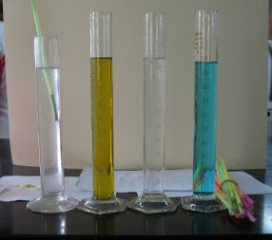
  Densímetro de pajitas
- 6.- sumergimos las pajitas en los líquidos y observamos donde queda la marca del agua. Para ver si un líquido es más o menos denso que el agua, solo tenemos que observar dónde queda la marca, por encima de la superficie, si el líquido es más denso (agua salada) y por debajo si lo es menos (alcohol, aceite).
- 7.- Podemos calibrar el densímetro colocándolo en otros líquidos de densidad conocida y poner otras marcas.
- Precauciones
Hay que tener mucho cuidado cuando se utilizan pistolas de pegamento térmico para evitar quemaduras.
- Hay que limpiar bien la pajita cada vez que se saca de las probetas para no mezclar los líquidos.

Explicación científica
 | - En este experimento estamos aplicando el principio de Arquímedes: "todo cuerpo sumergido en un fluido experimenta un empuje vertical hacia arriba igual al peso del fluido desalojado".  - Cuando introducimos la pajita en el líquido actúan sobre ella dos fuerzas, su peso hacia abajo y el empuje del líquido hacia arriba. El cuerpo flotará o se hundirá en función de la fuerza resultante de las dos anteriores. El peso de la pajita siempre será el mismo pero el empuje no. Un líquido más denso que el agua hace que el empuje sea mayor y veremos la marca por encima de su superficie (agua salada), por el contrario si es menos denso, el empuje es menor y veremos la marca por debajo de la superficie (alcohol y aceite).
  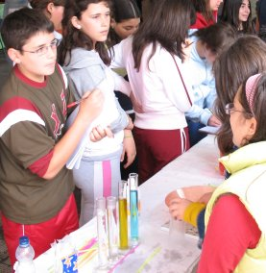
  Densímetro de pajitas

Curiosidades y otras cosas
Para determinar la densidad de los líquidos y disoluciones existen en la industria los areómetros y los densímetros, que son unos flotadores de vidrio lastrados con perdigones de plomo en la parte inferior. En la parte superior, llevan una escala graduada y esta graduación es diferente según vaya a ser su uso.
Se llaman alcohómetros a los densímetros destinados a medir riquezas alcohólicas por el valor de la densidad. Dan directamente el porcentaje de alcohol en volumen.
Los oleómetros sirven para medir densidades de aceites.
Los sacarómetros están destinados a medir riquezas de las soluciones acuosas de sacarosa. Existen varias escalas: grados Brix y grados Bates
Los salinómetros son utilizados para medir riquezas de soluciones acuosas de cloruro sódico.
Los lactómetros se utilizan para medir la densidad de la leche.
Los cerveceros usan un densímetro para medir la densidad específica de la cerveza, indicando el azúcar contenido (y lo fuerte) de la cerveza.

